Муниципальное общеобразовательное учреждение
ефимовская основная общеобразовательная школа
городского округа Павловский Посад Московской области

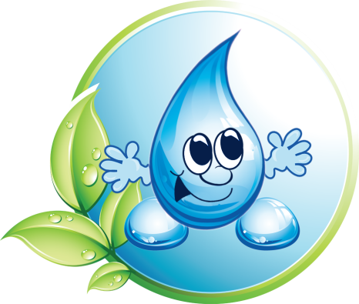

Занятие «Вода – наш друг»
внеурочной деятельности
«Уроки доктора Здоровье»
2 класс (возраст обучающихся 8-9 лет)

Составитель:
учитель химии, биологии,
географии
Кондратенко Валентина
Михайловна

г.о. Павловский Посад
2020
План:
- Пояснительная записка.
- Цели.
- Задачи.
- Ход занятия.
- Приложения.
- Список используемых источников.
1.Пояснительная записка.
Без чистой воды невозможна жизнь на Земле. Жизнь возникла и существует благодаря удивительному веществу - воде. Доступность и качество питьевой воды определяют здоровье населения нашей страны и качество жизни. Отсутствие чистой воды и канализации является основной причиной распространения кишечных инфекций, гепатита и болезней желудочно-кишечного тракта. До 20% всех заболеваний может быть связано с неудовлетворительным качеством воды. Ухудшению здоровья взрослых и детей способствуют различные загрязнения почвы, воды и воздуха, в результате чего люди питаются некачественными продуктами, пьют плохую воду, дышат загрязнённым воздухом. Обеспечение населения чистой питьевой водой является приоритетным направлением политики социально-экономического развития России. На сегодняшний день экологическая грамотность, бережное отношение к природе стали залогом выживания человека на нашей планете.
Данная методическая разработка может использоваться для занятия «Вода – наш друг» внеурочной деятельности «Уроки доктора Здоровье» для обучающихся 2 класса.
Форма проведения: внеурочное занятие.
Метод проведения: проектно-конструкторский, словесный, наглядный, метод игры.
Возраст детей: 8- 9 лет.
Условия для проведения: учебный кабинет. Мероприятие рассчитано на 40 - 45 минут.
Оборудование: компьютер, проектор, экран, презентация «Вода – наш друг», символичные подарки для присутствующих.
Подготовительный период: опережающие задания - обучающиеся разучивают стихи, учитель готовит презентацию «Вода – наш друг», игру «Круговорот воды», папки и картинки для лэпбука.
Итогом занятия будет изготовление группами (по 4-5 обучающихся) лэпбуков (Приложение 7). Лэпбук (лэпбук, lap – колени, book – книга). Если переводить дословно, то лэпбук — это книжка на коленях. Часто можно встретить и другие названия: тематическая папка, интерактивная папка, папка проектов. Лэпбук - это не только мощный справочный инструмент и особая форма организации учебного материала, это, прежде всего, основа партнерской проектной деятельности взрослого с детьми. Лэпбуки помогают быстро и эффективно усвоить новую информацию и закрепить изученное в занимательно-игровой форме.
2. Цели:
- познакомить обучающихся с водой, как главным источником жизни на Земле;
- расширить знания детей о воде как о природном богатстве;
- показать значение воды в жизни человека;
- дать первоначальное представление о круговороте воды в природе.

3. Задачи:

Познавательные
- познакомиться со свойствами воды;
- обобщить знания обучающихся о значении воды в жизни человека, животных, растений;
- расширять кругозор.
Развивающие
- развивать познавательную активность, логическое мышление, воображение, восприятие;
- развивать речь, внимание;
- приобщать к элементарной поисковой деятельности.
Воспитывающие
- воспитывать бережное отношение к воде, к водоемам, желание экономить пресную воду;
- воспитывать привычку бережного отношения к природе.
Формирующие
- формировать умения пользоваться простейшим лабораторным оборудованием.

4. Ход занятия.
1). Орг. момент.
Учитель. Здравствуйте, ребята! Сегодня наш разговор пойдёт об одном из объектов природы. Давайте отгадаем загадки, о чём будет наш разговор.
Чего в гору не выкатить,
В решете не унести
И в руках не удержать? (Вода)

В морях и реках обитает,
Но часто по небу летает.
А наскучит ей летать,
На землю падает опять. (Вода)

Без чего не может мама
Ни готовить, ни стирать,
Без чего, мы скажем прямо,
Человеку умирать?
Чтобы лился дождик с неба,
Чтоб росли колосья хлеба,
Чтобы плыли корабли —
Жить нельзя нам без ... (Воды)

2). Мотивация учебной деятельности.

Учитель. - Молодцы, действительно вещество, о котором мы с вами будем сегодня говорить – это вода. План нашего занятия (на доске)
- Изучение свойств воды и её превращений.
- Значение воды для растений, животных, человека.
- Распространение воды в природе.
- Обсуждение проблемы загрязнения и охраны воды.

3). Работа по теме занятия

Учитель. Давайте посмотрим на стакан с водой. Какая она?

Дети. Вода жидкая, прозрачная, без запаха.

Учитель. Правильно, теперь возьмите картинки, которые показывают «Свойства воды» и приклейте в папку под соответствующим заголовком. (Приложение 1.)

Учитель. Ребята, послушайте стихотворение и ответьте на вопрос - всегда вода жидкая?
Стала твердою вода.
Превратилась в лед она.
Да, в природе так бывает,
И водица замерзает.

Если нам нагреть водицу?
То водица испарится!
Так бывает! Облака,
это бывшая вода!
А как в небе охладится
Станет дождиком водица.
Если сильно замерзает,
Снегом с облаков слетает.

Дети. Вода бывает жидкой, твердой – лёд, газообразной - пар.

Учитель. Когда мы можем увидеть лёд и пар?

Дети. Лёд образуется при температуре ниже ноля градусов, а пар – при кипячении воды.

Учитель. Возьмите картинки, которые показывают «Состояния воды» и приклейте в папку под соответствующим заголовком. (Приложение 2).

Учитель. Посмотрите на глобус, который является уменьшенной моделью нашей планеты. Что вы видите на нём?

Дети. Океаны и моря нарисованы голубым цветом, а материки - зелёным и жёлтым цветом.

Учитель. Как вы считаете, площадь чего больше океанов или материков?

Дети. Океанов.

Учитель. Действительно, посмотрите если быстро вращать глобус, то покажется, что он одноцветный – голубой. А все потому, что голубой краски на нем больше, чем зеленой и жёлтой. Мы с вами выяснили, что большая часть поверхности нашей Земли покрыта водой. Скажите, а какая вода в океане? Соленая или пресная?

Дети. Солёная, она содержит соль.

Учитель. А где Земле находится пресная вода?

Дети. В реках, озёрах, ледниках, подземных водах.

Учитель. Вода – это самое важное вещество на нашей планете. Без воды невозможна жизнь на Земле. Вода входит в состав любого живого организма. Человек на 80 % состоит из воды. Достаточно помять лист растения в руках, и мы обнаружим влагу. В теле животных вода обычно составляет больше половины массы. Живой организм постоянно расходует воду и нуждается в ее пополнении. Скажите, а вы часто пьёте воду? Вы бы смогли не пить её целый день?

Дети. Нет, не смогли.

Учитель. Человек может провести без воды только 4 дня, а без еды несколько недель. Кому ещё необходима вода?

Дети. Вода необходима для жизни не только человеку, но и растениям, животным.

Учитель. Возьмите картинки, которые показывают «Кому нужна вода?» и приклейте в папку под соответствующим заголовком. (Приложение 3).

Учитель. Звериные тропы в лесу ведут к водопою. Птицы летят к рекам и озёрам. Люди издавна выбирали себе место у воды, строили себе дома, сёла и города. Для чего человеку нужна вода?

Дети. Пить, стирать, мыть.

Учитель. Возьмите картинки, которые показывают «Как человек использует воду?» и приклейте в папку под соответствующим заголовком. (Приложение 4).

4). Физкультминутка
-Давайте немного отдохнем и разомнемся.
Солнце вышло из-за тучки,
Мы протянем к солнцу ручки. (Потягивания — руки вверх.)
Руки в стороны потом
Мы пошире разведём. (Потягивания — руки в стороны.)
Мы закончили разминку.
Отдохнули ножки, спинки.
Солнце землю греет слабо, (Руки вверх и вниз.)
По ночам трещит мороз, (Руки на пояс, наклоны в стороны.)
Во дворе у Снежной Бабы (Руки на пояс, поворот вокруг себя.)
Побелел морковный нос. (Дети показывают нос.)
В речке стала вдруг вода
Неподвижна и тверда, (Прыжки на месте.)
Вьюга злится,
Снег кружится, (Дети кружатся.)
Заметает все кругом
Белоснежным серебром. (Имитируют движения руками.)

5). Продолжение работы по теме занятия.
Учитель. Вода путешествует с земли на небо, а потом возвращается обратно. Так, например, если поставить емкость с водой на улице на солнышке и немного подождать, вода испарится и полетит на небо. Там она присоединится к большим тучкам, и будет ждать своего времени. И вот когда соберется много воды на тучках, она наконец-таки снова отправится на землю. В этот момент мы можем видеть дождик, а в холодную погоду — снег. После дождика на асфальте остаются лужи, и когда снова выглянет солнышко, водичка опять продолжит свое путешествие, и опять вернётся на небо. Солнышко играет здесь ключевую роль, своими лучиками оно заставляет воду подниматься высоко к небу. Снег тоже рано или поздно растает, и превратиться в водичку.
Учитель раздает группам обучающихся игру «Круговорот воды» с фишками и кубиком, и дети начинают в неё играть до момента, когда кто-то из детей приходит к финишу первым. (Приложение 5)
Учитель. Здоровье каждого живого организма зависит и от качества воды, которую он употребляет. Загрязненная же вода, попадая в организм, вызывает болезни и ускоряет старение. Давайте поговорим о том, отчего вода загрязняется и чем это грозит. Посмотрите слайд и скажите, отчего загрязняется вода?
Дети. Фабрики и заводы загрязняют воду. Это наносит вред растениям, животным, человеку.
Учитель. Как ещё человек загрязняет воду?
Дети. Бросает мусор.
Учитель. Что нужно делать человеку, чтобы вода была чистая?
Дети. Не выбрасывать мусор в водоёмы.
Чистить берега рек и озёр.
Не уничтожать растения и обитателей водоёмов.
Сажать деревья около водоёмов.
Учитель. Возьмите картинки, которые называются «Экология» и приклейте в папку под соответствующим заголовком. (Приложение 6).
Учитель. В наше время без процесса очистки воды просто не обойтись. Чтобы очищать сточные воды, строят очистные сооружения. В них загрязнённая вода проходит через различные фильтры. Они задерживают вредные примеси, а чистую воду пропускают.
Беречь воду – это означает беречь жизнь, здоровье, красоту окружающего мира. Каждый человек должен помнить, что: он зависит от окружающей среды. Сохранить природу для нашего и будущего поколений является задачей каждого из нас. Очень важно экономно расходовать пресную воду.
6). Рефлексия.
Учитель. Ребята, что вы знали о воде?
Дети. Вода - это жидкость; вода бывает горячая и холодная; в воде можно купаться и нырять.
Учитель. А что вы сегодня на занятии нового узнали?
Дети. Лёд – это вода в твёрдом состоянии; вода – это пар, газ; облака, туман, тучи – это вода в газообразном состоянии; в морях и океанах вода солёная; в реках вода пресная; вода – это друг человека, мы должны экономить воду; не выбрасывать мусор в водоёмы.
7). Итоговое обобщение.
Учитель. Вода – наше богатство, которая является чудесным даром природы.
(Чтение детьми стихотворения наизусть.)
Обучающийся 1. Берегите - люди воду!
Ведь вода, так всем нужна!
Вдруг погибнет вся природа?
Жизнь несёт с собой вода!
Обучающийся 2. Мусор в речку не бросайте!
Рыбки в речке там живут!
Нефть - заводы, не сливайте!
Чайки песен не споют.
Обучающийся 3. Зря не лейте с крана воду!
Думайте, о всём живом,
Без питья воды немного
Мы на свете проживем!
Обучающийся 4. А, как выйду рано утром,
На траве роса лежит
Это-детка океана,
А за ней ручей бежит!

5. Приложения.
Приложение 1.
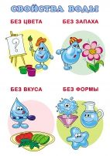
Приложение 2.
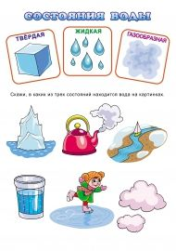
Приложение 3.
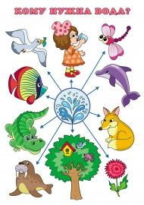
Приложение 4.
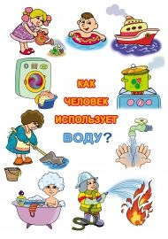
Приложение 5.
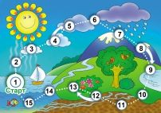

Приложение 6.
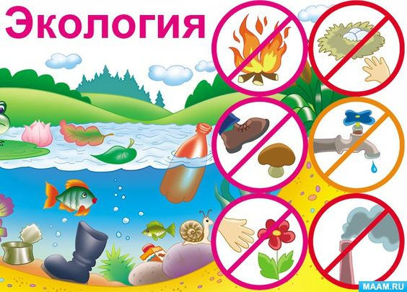

Приложение 7. Примерный вид лэпбука.
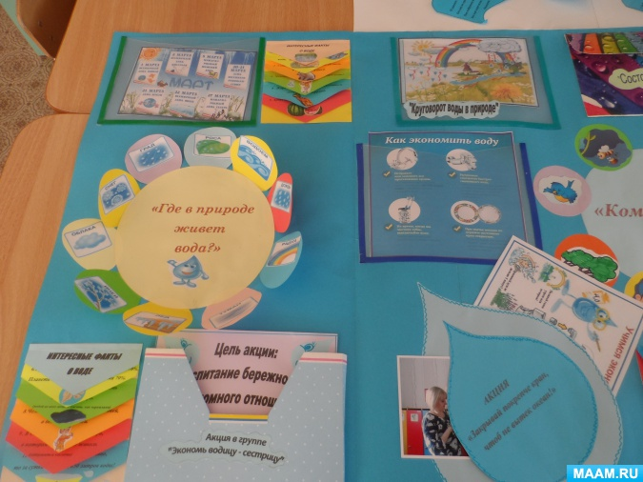

6. Используемые источники.
https://kopilkaurokov.ru/vneurochka/uroki/otkrytoiezaniatiiepoekologhiivodaetozhiznokhranavodyivodoiemov
https://infourok.ru/konspekt_vneklassnogo_zanyatiya_voda_i_zhizn-460986.htm
https://www.stihi.ru/2012/02/08/5788
https://nitforyou.com/blog/lepbuk/

